ZP.271.94.2024 Krosno, dnia 08.08.2024 r.

Zainteresowani Wykonawcy

Dotyczy postępowania: „Zagospodarowanie terenów zielonych przy rzece Wisłok
w Krośnie” - opracowanie dokumentacji projektowej.

Zamawiający, działając na podstawie art. 284 ust. 6 ustawy Prawo zamówień publicznych udziela następujących odpowiedzi na przesłane przez wykonawców pytania dotyczące treści SWZ w przedmiotowym postępowaniu.

Pytanie nr 1:
Czy Zamawiający dopuści zmianę technologii realizacji skateparku w taki sposób, że zamiast montażu gotowych urządzeń prefabrykowanych, dopuści wykonanie skateparku w technologii monolitycznej (beton wylewany na miejscu) wraz
z opracowaniem dokumentacji?
(…) chcemy zwrócić uwagę na zalety wykonania skateparku w technologii monolitycznej oraz wyjaśnić, dlaczego zastosowanie prefabrykatów betonowych jest niekorzystne:
• Zastosowanie betonu monolitycznego w budowie skateparków pozwala na uzyskanie trwałego oraz solidnego obiektu sportowego, a dzięki wykorzystaniu takiej technologii urządzenia parku nie zapadają się (w przypadku np. zastosowania gotowych komponentów bardzo często dochodzi do klawiszowania prefabrykatów, co powoduje ich opadnięcie, jest to bardzo niebezpieczne w tego typu obiektach, ponieważ np. koła do deskorolki mają średnice od 40 mm i jeśli na urządzeniu pojawi się klawiszowanie to koła zostają zatrzymane, a użytkownik ląduje całym impetem w przeszkodę, co powoduje dużo kontuzji).
• Zastosowanie betonu monolitycznego umożliwia budowę elementów skateparków w dowolnym kształcie oraz przy różnorodnym ukształtowaniu terenu. Urządzenia mogą zostać wkomponowane w otaczającą przestrzeń stanowiąc tym samym element infrastruktury miejskiej. W przypadku gotowych komponentów wybór ostatecznego kształtu urządzeń jest ograniczony, a same obiekty nie wpisują się w przestrzeń miejską.
• Zastosowanie monolitycznej płyty eliminuje malowanie elementu jezdnego. Większość skateparków z prefabrykatów jest malowana w celu zatarcia niedociągnięć technologicznych. Pomalowany skatepark jest bardzo śliski co powoduje zwiększoną ilość kontuzji. Pomalowany skatepark jest również bardziej podatny na osadzanie mgły, przez co powierzchnia ta w ogóle nie nadaje się do jazdy.
• W technologii monolitycznej wszystkie profile i rury są montowane przed wylaniem betonu. W technologii prefabrykowanej elementy stalowe są montowane w modułach, a następnie spawane lub montowane na zaprawach po ułożeniu prefabrykatów. W tego typu obiektach profile są bardzo użytkowane przez riderów, gdzie często pojawiają się pęknięcia spawów spowodowane klawiszowaniem modułów lub kruszenie się zaprawy pomiędzy rurą a prefabrykatem (spowodowane jest to ciągłym skakaniem riderów na profile i rury stalowe). Ponadto przy technologii monolitycznej zbrojenie elementów jest bezpośrednio połączone z płytą żelbetową, co eliminuje częsty problem klawiszowania elementów prefabrykowanych (w przypadku klawiszowania elementów skateparku posiadającego najazd np. bank, quarter, funbox elementy nie nadają się do użytkowania, mogą powstać nierówności czy szczeliny oraz wystawać części składowe. Jakość przeszkód wykonanych metodą monolityczną jest wyższa niż prefabrykatów, a brak potrzeby specjalistycznego transportu może obniżyć ostateczną cenę skateparku. Elementy powstające podczas budowy są od razu połączone ze sobą oraz z płytą skateparku w sposób ciągły. Technologia ta spowoduje, iż skatepark stanie się bardziej funkcjonalny dla osób jeżdżących, a przejazdy pomiędzy przeszkodami będą bardziej płynne.

Odpowiedź nr 1:
Zgodnie z zapisami SWZ pkt 2.3 Zamawiający wymaga opracowania koncepcji programowo - przestrzennej w dwóch wariantach, w związku z powyższym Zamawiający dopuszcza zmianę technologii realizacji skate parku w jednym
z zaproponowanych wariantów. Ostateczną decyzję dotyczącą wyboru wariantu Zamawiający podejmie po otrzymaniu koncepcji programowo – przestrzennej.

Pytanie nr 2:
Czy Zamawiający dopuści się zmiany koncepcji skateparku? W załączonej do postępowania dokumentacji występują odstępstwa od normy projektowej dla skateparków EN 14974:2019. Dodatkowo w istniejącej koncepcji są dostrzegalne niedopasowania elementów względem siebie. Istnieje możliwość przeprojektowania obiektu pod względem funkcjonalności, zwiększenia bezpieczeństwa oraz dopasowania do norm projektowych.
Niezgodność oraz niedopasowanie tyczą się elementów:

  - Odległość między grindboxem a poręczą jest niezgodna z normą. Tyczy się to w obie strony elementu.

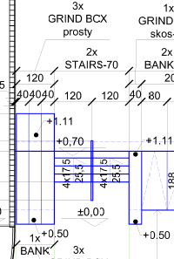
  - Niedostosowanie wysokości urządzenia roll-in do jumpbox. Aby urządzenie jumpbox było w pełni funkcjonalne jego wysokość powinna być co najmniej dwukrotnością wysokości jumpboxa.
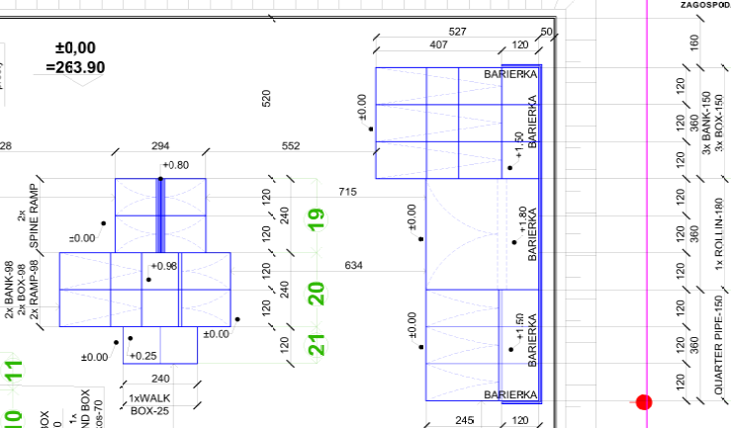
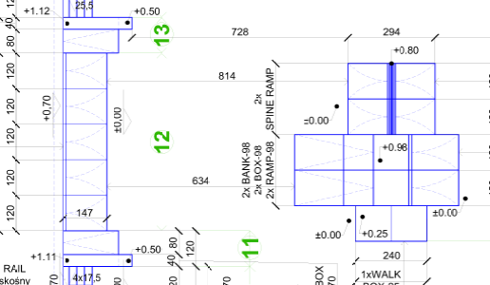
  - Element ustawiony za jumboxem oraz spinem powinien być co najmniej 1,5 x wyższy od jumpboxa, aby użytkownik mógł swobodnie i bezpiecznie wytracić prędkość.

Odpowiedź nr 2:
Zgodnie z zapisami SWZ pkt 2.3 Zamawiający wymaga opracowania koncepcji programowo - przestrzennej w dwóch wariantach, w związku z powyższym Zamawiający dopuszcza zmianę koncepcji tj. usytuowania/dopasowania wskazanych w załączonym projekcie skate parku urządzeń, celem zwiększenia ich bezpieczeństwa, funkcjonalności oraz spełnienia obowiązujących przepisów.

Pytanie nr 3:
Czy Zamawiający potwierdza wymogi zawarte w pkt 8.4 ust. 2 lit. f) SWZ,
w szczególności prosimy o wyjaśnienie, czy osoba, która będzie autorem operatu dendrologicznego i gospodarki drzewostanem, posiadająca wykształcenie na kierunku leśnictwo, również ma legitymować się dokumentem potwierdzającym ukończenie kursu zawierającego w swych ramach programowych zajęcia praktyczne z oceny sensorycznej drzew (np. CID, ETW, ETT lub innym równoważnym)?

Odpowiedź nr 3:
Zamawiający potwierdza wymogi określone w pkt 8.4 ust. 2 lit. f) SWZ.

Pytanie nr 4:
Czy Zamawiający w świetle zapisów pkt 8.4 ust 2 lit. f) wymagać będzie opracowania inwentaryzacji dendrologicznej oraz operatu dendrologicznego, o których mowa
w pkt 2.3 ust. 1 SWZ z wykorzystaniem metody oceny sensorycznej drzew (VTA)?

Odpowiedź nr 4:
Tak, Zamawiający wymaga opracowania inwentaryzacji dendrologicznej oraz operatu dendrologicznego zgodnie z pkt 2.3 SWZ, w którym określono zakres dokumentacji projektowej. Osoba, która będzie autorem operatu dendrologicznego i gospodarki drzewostanem winna legitymować się dokumentem potwierdzającym ukończenie kursu zawierającego w swych ramach programowych zajęcia praktyczne z oceny sensorycznej drzew (np. CID, ETW, ETT lub innym równoważnym), posiadać wykształcenie na kierunkach: architektura krajobrazu, ogrodnictwo, botanika, leśnictwo lub inne równoważne oraz posiadać doświadczenie polegające na opracowaniu lub współopracowaniu co najmniej jednej inwentaryzacji dendrologicznej, operatu dendrologicznego wraz z gospodarką drzewostanem na terenie o powierzchni minimum 0,5 ha, w tym z wykorzystaniem metody oceny sensorycznej drzew (VTA).

Pytanie nr 5:
Czy Zamawiający potwierdza wymóg zawarty w załączniku nr 8 Wytyczne do Wytyczne do projektowania – dotyczące zagospodarowania poszczególnych stref w ramach zadania pn. ”Zagospodarowanie terenów zielonych przy rzece Wisłok w Krośnie - opracowanie dokumentacji projektowej”, projektowania kładki pieszej łączącej strefy A i B? Z treści załącznika nr 9 – Wstępna koncepcja lokalizacji ścieżek pieszo rowerowych, wynika bowiem, że w ramach odrębnego opracowania projektowego budowy szlaków turystyczno-rowerowych dla MOF Krosno przewidziano w tej lokalizacji obiekt inżynieryjny – kładkę pieszo-rowerową.

Odpowiedź nr 5:
Nie, Zamawiający rezygnuje z projektowania kładki pieszej łączącej strefy A i B.

Pytanie nr 6:
Czy w ramach przedmiotowego zadania Wykonawca ma opracować jedynie przedmiary robót i/lub projekty wykonawcze do załączonych projektów pumptracku i skateparku, w lokalizacjach dla których Zamawiający dysponuje dla w/w obiektów pozwoleniem na budowę, czy też Wykonawca ma zaprojektować od podstaw w oparciu o przekazaną dokumentację pumptrack i skatepark w innych lokalizacjach, tzn. opracować nowy projekt budowlany i projekty wykonawcze oraz materiały przetargowe (przedmiary robót, kosztorysy inwestorskie i STWiORB)?

Odpowiedź nr 6:
W ramach przedmiotowego zadania Wykonawca ma opracować kompletną wielobranżową dokumentację projektową min. budowy skate parku oraz pumptracku, zawierającą opracowania wskazane w pkt 2.3 SWZ w strefie C wskazanej w załączniku nr 8 do SWZ. Załączone projekty budowlane stanowią wytyczne do ich projektowania.

Pytanie nr 7:
Czy Zamawiający jest właścicielem/dysponentem wszystkich nieruchomości gruntowych objętych zakresem opracowania? Jeśli nie, to jaki będzie tryb postępowania w przypadku nieuzyskania zgód właścicieli nieruchomości na dysponowanie nieruchomościami na cele budowlane?

Odpowiedź nr 7:
W załączniku Nr 8 w wytycznych do projektowania wskazano działki, które nie stanowią własności Zamawiającego tj.:
- w strefie C działki: 1689/37, 1689/37, 1689/23, 1689/14, 1689/15, 1689/39, 1689/40 należy ująć w dokumentacji projektowej - jako przestrzeń zieloną z możliwością zagospodarowania do gier zespołowych np. do gry w piłkę nożną,
- w strefie D działki 692/1 i 692/2, w przypadku braku możliwości przyjęcia w/w działek na własność urządzenia wskazane w strefie D w/w wytycznych należy przenieść do strefy B,
- w strefie B działka nr 851/1, wskazane do zaprojektowania w tej strefie urządzenia oraz zieleń należy uwzględnić poza w/w działką. Działkę nr 851/1 należy wyłączyć z opracowania.

Pytanie nr 8:
W związku z zapisami pkt 2.4 cyt. „Ponadto przy projektowaniu należy uwzględnić założenia inicjatywy Nowego Europejskiego Bauhausu (NEB) w zakresie spełnienia minimalnych wymagań tj.:
− zastosowania zamówień zielonych,
− konsultacji społecznych projektu,
− uwzględnienia elementów przyrody w projekcie.”
wnosimy o doprecyzowanie/uzupełnienie zapisów SWZ tak, aby w sposób jednoznaczny opisywały one przedmiot zamówienia, w zakresie stawianych przez Zamawiającego wymogów dla Wykonawców, bowiem oprócz przywołanego wyżej zapisu brak jest w dokumentacji przetargowej jakichkolwiek szczegółowych odniesień.

Odpowiedź nr 8:
Nowy Europejski Bauhaus (NEB) to europejska inicjatywa ekologiczno-gospodarczo-kulturalna, której celem jest wspieranie dążenia do osiągnięcia neutralności dla klimatu w Europie do 2050 r. W wymiarze regionalnym została również uwzględniona w programie Fundusze Europejskie dla Podkarpacia 2021 – 2027 (FEP 2021 - 2027). W związku z tym, możliwość dofinansowania projektów ze środków unijnych, w tym w ramach FEP 2021 - 2027 będzie uzależniona od tego, czy projekty złożone do dofinansowania będą realizować założenia NEB w zakresie spełnienia minimalnych wymagań tj.:
− zastosowania zamówień zielonych,
− konsultacji społecznych projektu,
− uwzględnienia elementów przyrody w projekcie.
Poprzez spełnienie minimalnych wymagań w zakresie zastosowania zamówień zielonych Zamawiający wymaga od Wykonawcy zastosowania w projekcie budowlanym materiałów, o jak najmniejszym oddziaływaniu na środowisko oraz przygotowania dokumentacji projektowej z zachowaniem estetyki, poprzez harmonijne skomponowanie projektu z otoczeniem przyrodniczym, wykorzystywanie ekologicznego designu oraz wdrożenie rozwiązań inspirowanych naturą.
Poprzez spełnienie minimalnych wymagań w zakresie konsultacji społecznych projektu Zamawiający zgodnie z zapisami pkt 2.4 SWZ wymaga uczestnictwa Wykonawcy w co najmniej dwóch zorganizowanych przez Zamawiającego konsultacjach społecznych tj. spotkaniach z mieszkańcami i reagowania na potrzeby społeczności lokalnej z uwagi na włączanie ich w proces podejmowania decyzji.
Poprzez spełnienie minimalnych wymagań w zakresie uwzględnienia elementów przyrody w projekcie Zamawiający wymaga od projektanta zastosowania w dokumentacji projektowej rozwiązań w zakresie ochrony przyrody (w tym różnorodności biologicznej) oraz opracowania inwentaryzacji dendrologicznej oraz operatu dendrologicznego zgodnie z zapisami pkt 2.3 SWZ.
Zamawiający wymaga jednoznacznego wskazania w dokumentacji projektowej spełnienia minimalnych wymagań założeń NEB w zakresie:
− zastosowania zamówień zielonych,
− konsultacji społecznych projektu,
− uwzględnienia elementów przyrody w projekcie.

